任务： 1、描述排序算法（伪代码、流程图）；
- 用循环语句和递归语句来实现排序算法。
任务一：分别用循环和递归调用方式实现二分查找，语言不限。
任务二：用递归调用实现快速排序和合并排序算法，语言不限。并随机生成测试算例，统计比较两种算法占用的时间。
任务三：设计算法从给定的n个数中找出最小的k个数。采用递归调用实现算法。
任务四：分别采用循环和递归调用方式实现0-1背包问题的动态规划算法。
任务五：分别采用循环和递归调用方式实现公共最长子序列的动态规划算法。
任务六：背包问题的贪心算法。
#include <iostream>
#include <algorithm>
using namespace std;
struct bag
{
int weight;//总重量
int value;//总价值
float bi;//单位重量的价值
float rate;//使用率：1代表完整放入，小于1代表被分割后放入
} bags[50];
bool compare(const bag &bag1,const bag &bag2)
{
return bag1.bi>bag2.bi;
}
int main()
{
int sum=0,n;
float M;
int j=0;
cout<<"输入背包容量和物品数量："<<endl;
cin>>M>>n;
for(int i=0; i<n; i++)
{
cin>>bags[i].weight>>bags[i].value;//录入物品重量和价值。
bags[i].bi=(float)bags[i].value/bags[i].weight;//计算单位重量价值。
bags[i].rate=0;//初始化每件物品使用率。
}
sort(bags,bags+n,compare);//将物品按照单位重量价值由大到小排序
for(j=0; j<n; j++)
{
if(bags[j].weight<=M)
{
bags[j].rate=1;
sum+=bags[j].weight;
M-=bags[j].weight;
cout<<"重："<<bags[j].weight<<"价值："<<bags[j].value<<"的物品被放入了背包"<<endl<<"放入比例:"<<bags[j].rate<<endl;
}
else break;
}
if(j<n)
{
bags[j].rate=M/bags[j].weight;
sum+=bags[j].rate*bags[j].weight;
cout<<"重："<<bags[j].weight<<"价值："<<bags[j].value<<"被放入了背包"<<endl<<"放入比例:"<<bags[j].rate<<endl;
}

return 0;
}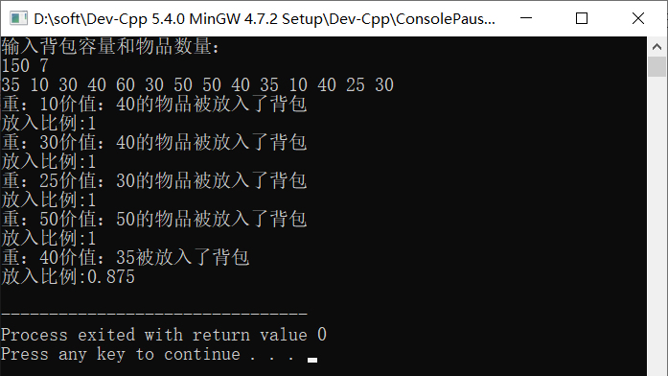

任务七：三角形每边三个数，顶角的数共用，三条边的和相等，填入数字1-6。
#include<stdio.h>
int main()
{
int a,b,c,d,e,f;
for(a=1;a<=6;a++)
for(b=1;b<=6;b++)
{
if(b==a)
continue;
for(c=1;c<=6;c++)
{
if((c==a)||(c==b))
continue;
for(d=1;d<=6;d++)
{
if((d==a)||(d==b)||(d==c))
continue;
for(e=1;e<=6;e++)
{
if((e==d)||(e==c)||(e==b)||(e==a))
continue;
f=21-(a+b+c+d+e);
if((a+b+c==c+d+e)&&(a+b+c==a+f+e))
printf("a=%d,b=%d,c=%d,d=%d,e=%d,f=%d\n",a,b,c,d,e,f);
}
}
}
}
return 1;
}
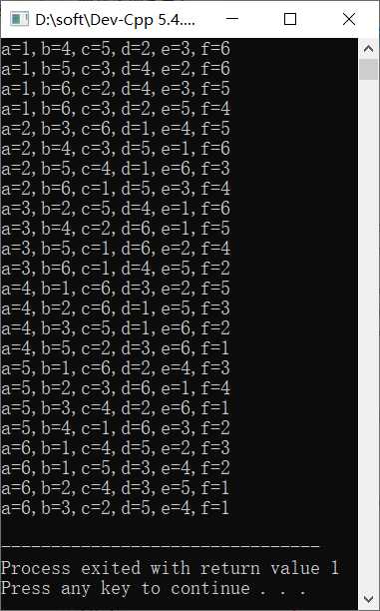
任务八：1-9九个数字组合成三个分数，要求前两个分数之和等于第三个分数。
#include<stdio.h>
int main()
{
int a,b,c,d,e,f,g,h,i;
float A,B,C;
for(a=1;a<=9;a++)
for(b=1;b<=6;b++)
{
if(b==a)
continue;
for(c=1;c<=9;c++)
{
if((c==a)||(c==b))
continue;
for(d=1;d<=9;d++)
{
if((d==a)||(d==b)||(d==c))
continue;
for(e=1;e<=9;e++)
{
if((e==d)||(e==c)||(e==b)||(e==a))
continue;
for(f=1;f<=9;f++)
{
if((f==a)||(f==b)||(f==c)||(f==d)||(f==e))
continue;
for(g=1;g<=9;g++)
{
if((g==a)||(g==b)||(g==c)||(g==d)||(g==e)||(g==f))
continue;
for(h=1;h<=9;h++)
{
if((h==a)||(h==b)||(h==c)||(h==d)||(h==e)||(h==f)||(h==g))
continue;
i=45-(a+b+c+d+e+f+g+h);
A=a/(10.0*b+c);
B=d/(10.0*e+f);
C=g/(10.0*h+i);
if(A+B==C)
printf("a=%d,b=%d,c=%d,d=%d,e=%d,f=%d,g=%d,h=%d,i=%d\n",a,b,c,d,e,f,g,h,i);
}
}
}
}
}
}
}
return 1;
}
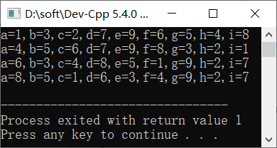
要求：1、完成后，上传代码到GitHub；
2、联系老师进行确认。

